Wolfgang Amadeus Mozart

Aufgabe 1
Füllt den folgenden Steckbrief aus. Recherchiert dazu, falls nötig, auch im Internet.
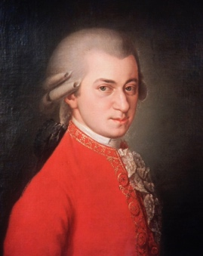
Mozart

Vollständiger Name:
Geburtstag:
Geburtsort:
Wohnorte:
Aussehen:
Mozart,
postum gemalt von Barbara Krafft,1819
Rechte:
picture-alliance/
dpa/Andy Bernhaut

Beruf:
Hobbys:
Besondere Fähigkeiten:

faul, begabt, frech, langweilig,
miesepeterig, tierlieb, verschwenderisch, geizig, verwöhnt, cool, hochnäsig, altmodisch, bescheiden, beliebt, freiheitsliebend, schüchtern

Aufgabe 2
- Was war Mozart für ein Typ?
Kreist fünf passende Adjektive ein.
- Fügt mindestens drei weitere Adjektive
hinzu, die ihn eurer Meinung nach
charakterisieren.


Aufgabe 3
- Findet euch in Kleingruppen zusammen. Stellt euch vor, Mozart würde heute leben. Auf welchen Social-Media-Kanälen wäre er wohl unterwegs? Unter welchen Hashtags würde man ihn finden? Entwerft ein Social-Media-Profil, einen Feed mit einigen Bildern oder ein Kurzvideo, das deutlich macht, wie Mozart sich heute präsentieren würde.
- Stellt einander eure Ergebnisse vor und tauscht euch darüber aus.

